 | Министерство науки и высшего образования Российской Федерации  Федеральное государственное автономное образовательное учреждение  высшего образования  «Московский государственный технический университет  имени Н.Э. Баумана  (национальный исследовательский университет)»  (МГТУ им. Н.Э. Баумана)

ФАКУЛЬТЕТ «РАДИОЭЛЕКТРОНИКА И ЛАЗЕРНАЯ ТЕХНИКА» (РЛ)

КАФЕДРА «ТЕХНОЛОГИИ ПРИБОРОСТРОЕНИЯ» (РЛ6)

ОТЧЕТ ПО ЛАБОРАТОРНОЙ РАБОТЕ

«Исследование нелинейных искажений усилительного модуля методом двухтонального возбуждения и зависимости уровня продуктов интермодуляции от мощности входных сигналов».

Студенты:
Субботин Д.С.
Кузин И.
Фадеев А.

Группа РЛ6-91

Преподаватель _________________ Королёв А.В.
подпись, дата фамилия, и.о.

Оценка __________________________________

2026 г.
Оглавление
Цель работы 3
Задание 3
1. Теоретическая часть 3
1 Нелинейные искажения тракта 3
1.1 Математическая модель 3
1.2 Один тон. Откуда берутся гармоники 4
1.3 Интермодуляция двухтонального сигнала 4
1.3 Точки пересечения IP2 и IP3 6
1.2. Формирование двухтонального сигнала с помощью сумматора мощности 8
1.2.1 Вариант на основе сумматора мощности 8
2. Выполнение лабораторной работы 10
2.2 Подготовка к лаборатоной работе. 10
2.3 Порядок выполнения лабораторной работы. 10

Цель работы
Изучить проявление нелинейных искажений усилительного тракта, освоить формирование двухтонального сигнала с помощью сумматора мощности для исследования параметров усилителя мощности методом гармонического баланса.

Задание
1. Изучить теоретические положения о нелинейных искажениях, интермодуляционных составляющих и точках пересечения IP2/IP3.
2. Рассмотреть вариант формирования двухтонального сигнала с помощью сумматора мощности.
3. Экспериментально получить зависимость и найти точку IP3.

1. Теоретическая часть

1 Нелинейные искажения тракта

1.1 Математическая модель
Математическая модель нелинейной передаточной характеристики в общем случае описана в специальной литературе довольно подробно. Однако, в инженерных расчетах она используется крайне редко ввиду сложности вычислений. Поэтому на практике ее заменяют более простой статической моделью, представляющей собой степенной ряд.¹ Как правило, ограничиваются третьей степенью, поскольку продукты остальных членов существенно меньше. Следует отметить, что подобная аппроксимация возможна только для малых сигналов. О конкретной границе будет сказано ниже.
Итак, представим статическую передаточную характеристику в следующем виде (рис. 1):
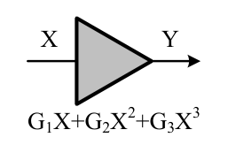
Рис. 1: Математическая модель тракта усиления
$$Y(X) = G₁X + G₂X² + G₃X³,$$
где $X$ – сигнал на входе системы, $Y$ – на выходе.

1.2 Один тон. Откуда берутся гармоники
Пусть на входе одна синусоида:
$$X = A∙sin(2πf∙t)$$
Подставим в $Y=G₁X + G₂X²$:
$G₁A∙sin(2πf∙t)$ – исходная частота;
$G₂A^{2}∙\sin^{2}\left(2πf∙t\right)=G₂A^{2}\left(\frac{1}{2}-\frac{1}{2}cos\left(2πf∙t\right)\right)$– появляется постоянная составляющая и вторая гармоника 2ω.
Это простейшее проявление нелинейности: одна синусоида на входе — новая частота на выходе.
Если в модели учесть третье слагаемое:
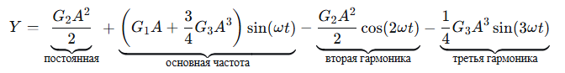

1.3 Интермодуляция двухтонального сигнала
Пусть X – двухтональный сигнал с амплитудами A и B:
 | X = A sin α + B sin β | (2)
где α = 2πf₁t, β = 2πf₂t, f₁ и f₂ – частоты гармонических сигналов, рис. 2.
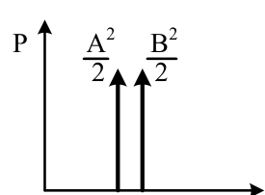
Рис. 2: Спектр входного сигнала X
Найдем гармонические составляющие, появляющиеся в результате возведения сигнала во вторую и третью степень:
При возведении сигнала в квадрат получим:
Группа 1. Постоянная составляющая:
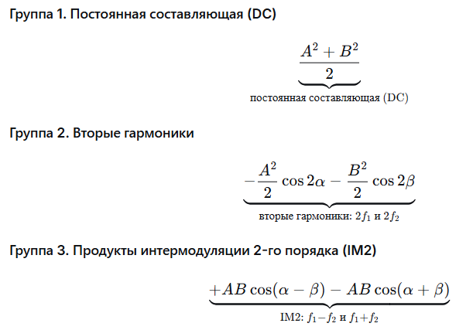
Группа 2. Вторые гармоники:
Группа 3. Продукты интермодуляции 2ого порядка:

При возведении сигнала в куб получим:
Группа 1. Основные частоты:
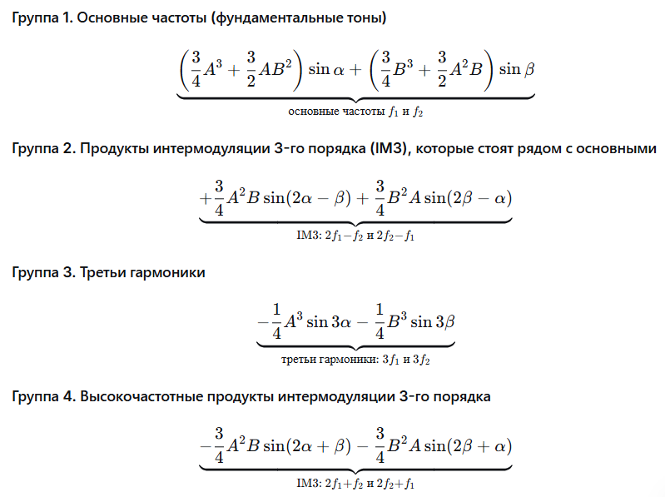
Группа 2. Продукты интермодуляции третьего порядка:
Группа 3. Третьи гармоники:
Группа 2. Высокочастотные продукты интермодуляции третьего порядка:

На рисунке 3 в частотной области отображены мощности найденных составляющих.
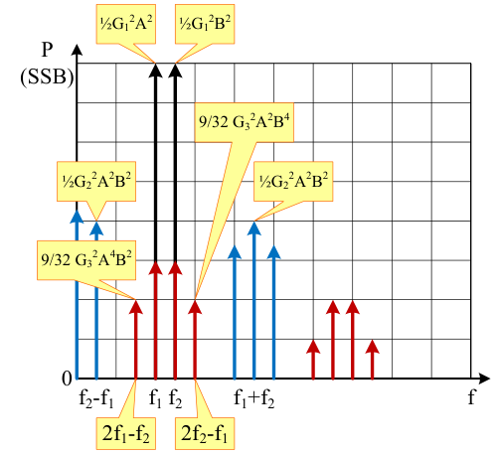
Рис. 3: Спектр выходного сигнала Y
Пусть P_A и P_B – мощности тонов входного сигнала, т.е. P_A = A²/2, P_B = B²/2.
Мощности интересующих нас гармонических составляющих на выходе представлены в таблице 1.
Таблица 1
Уровни гармонических составляющих на выходе для двухтонального сигнала с уровнями P_A и P_B
Поз. | Обозначение | Частота | Значение (A, B) | Значение (P_A, P_B)
1 | P_f1 | f₁ | 1/2 G₁²A² | G₁²P_A
2 | P_f2 | f₂ | 1/2 G₁²B² | G₁²P_B
3 | P_f2±f1 | f₂ ± f₁ | 1/2 G₂²A²B² | 2G₂²P_AP_B
4 | P_2f1−f2 | 2f₁ − f₂ | 9/32 G₃²A⁴B² | 9/4 G₃²P_A²P_B
5 | P_2f2−f1 | 2f₂ − f₁ | 9/32 G₃²A²B⁴ | 9/4 G₃²P_AP_B²

1.3 Точки пересечения IP2 и IP3
Пусть уровни тонов входного сигнала одинаковы:
A = B = C, P_C = C²/2,
Таблица 2
Уровни гармонических составляющих на выходе для двухтонального сигнала с одинаковыми уровнями P_C
Поз. | Обозначение | Частота | Значение (C) | Значение (P_C)
1 | P_f1,2 | f₁, f₂ | 0.5 G₁²C² | G₁²P_C
2 | IM₂ | f₂ ± f₁ | 0.5 G₂²C⁴ | 2G₂²P_C²
3 | IM₃ | 2f₁ − f₂, 2f₂ − f₁ | (9/32) G₃²C⁶ | 9/4 G₃²P_C³

где P_C – мощность каждого из тонов на входе. Тогда аналогично таблице 1 выпишем уровни составляющих на выходе (табл. 2).
На рис. 4 в логарифмическом масштабе отображена зависимость уровней составляющих на выходе с частотами f₁ и f₂ (усиленный сигнал), f₂±f₁ (продукты второго порядка), 2f₂ − f₁ и 2f₁ − f₂ (третьего порядка) от мощности тона P_C.

Из формул:
- Для частот f1 и f2:
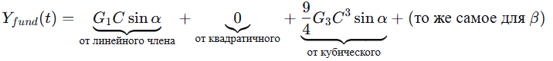
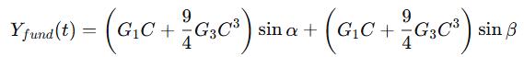
То есть, амплитуда сигнала на частотах f1 и f2 на выходе:
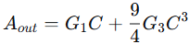

В пересчете на мощность:
Мощность сигнала на частотах f1 и f2 на выходе:
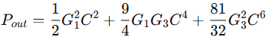
Мощность входного сигнала:
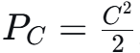
А из в таблице 2 мы видим, что P_f1,2 = G₁²P_C, то есть еще два слагаемых не учитываются.
Все потому, что мы говорим о малых сигналах и P_C мало, поэтому мы пренебрегаем последними двумя слагаемыми.

Как и следовало ожидать, наклон зависимости усиленного сигнала равен 1:1, продуктов нелинейности второго порядка – 2:1, третьего – 3:1. Это означает, что при каждом уменьшении мощности входного сигнала на 1 dB, отношение мощности выходного сигнала и искажений второго порядка увеличивается на 1 dB, а для третьего порядка – на 2 dB. Следует учесть, что указанные зависимости справедливы лишь для малых сигналов (как правило, ниже точки децибельной компрессии на 6-10 dB).
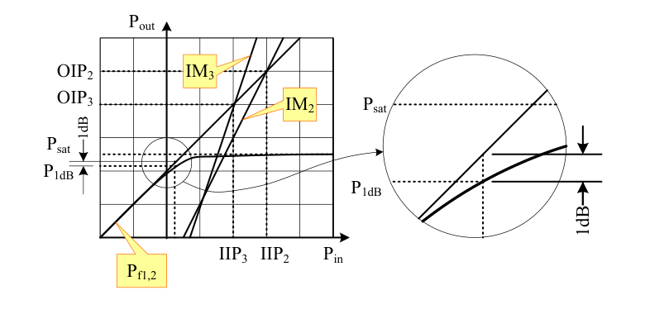
Рис. 4: Зависимость уровня продуктов нелинейных искажений от мощности тона входного двухтонального сигнала

Точкой пересечения интермодуляции третьего порядка по входу IIP3 (Input IP3) называется мощность входного тона, соответствующая мощности OIP3 на выходе.
Т.е. OIP₃ = IIP₃ · G₁².
Для логарифмических величин, выраженных в децибелах, соотношения (6, 7, 8, 9) принимают следующий вид:
IMD₂ = OIP₂ − P_f1,2, [dB]
OIP₂ = IIP₂ + G₁, [dB]
IMD₃ = 2(OIP₂ − P_f1,2), [dB]
OIP₃ = IIP₃ + G₁. [dB]

1.2. Формирование двухтонального сигнала с помощью сумматора мощности

1.2.1 Вариант на основе сумматора мощности
Вариант схемы формирования сигнала основан на использовании двух источников с близкими частотами и сумматора мощности (Power Splitter/Combiner), рис.5. Эта схема требует чуть больше оборудования (два высокочастотных генератора вместо одного), но, как будет показано далее, обладает рядом преимуществ перед первым вариантом.
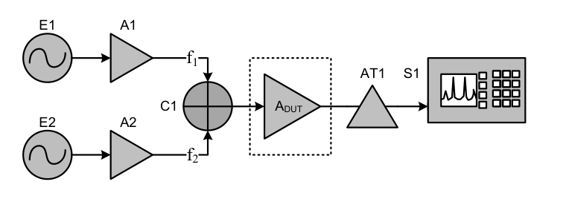
Рис. 5: Формирование двухтонального сигнала с помощью сумматора мощности
Два независимых источника E1 и E2 формируют сигналы с близкими частотами f₁ и f₂, которые затем подаются на соответствующие усилители A1 и A2, представляющие выходные каскады генераторов, как отдельных приборов. Затем сигналы подаются на входы пассивного направленного сумматора мощности, обеспечивающего развязку между его входами. С выхода сумматора сигнал подается на вход измеряемого тракта A_DUT, затем на аттенюатор AT1 и на анализатор спектра S1. Следует отметить, что между сумматором и входом исследуемого тракта отсутствуют какие-либо активные компоненты.

Рассмотрим следующие побочные эффекты компонентов данной схемы:
• гармоники на выходе источников E1 и E2;
• нелинейности усилителей A1 и A2;
• развязку входов сумматора (подавление прохождения сигнала от одного входа к другому; обозначим S12).
Для начала, предположим развязку сумматора достаточно большой и рассмотрим прохождение сигналов с частотами f₁ и f₂ по отдельности. Поскольку источники E1 и E2 формируют сигналы каждый своей частоты, то явление интермодуляции на усилителях A1 и A2 при большой изоляции каналов сумматора практически отсутствует. По сути, эти усилители могут работать и в нелинейном режиме, это приведет лишь к увеличенным уровням составляющих на кратных частотах – 2f₁, 2f₂, 3f₁, 3f₂ и т.д. Отметим, что данные частоты не совпадают с частотами интересующих нас продуктов интермодуляции IM2 и IM3. Это означает, что можно не предъявлять особых требований к генераторам, входящим в состав схемы измерений.
Рассмотрим влияние одного генератора на другой. Сигнал с выхода усилителя A1 проходит с первого входа сумматора на второй, т.е. на выход усилителя A2, с подавлением S12. Если подавление мало (например, при использовании ненаправленного резистивного сумматора), то на выходном каскаде A2 возникает интермодуляция с неравными тонами. Оценку продуктов интермодуляции можно произвести с помощью выражений (11, 13). Наличие развязки существенно улучшает характеристики – значения IMD2 и IMD3 увеличиваются приблизительно на S12 (в логаримическом масштабе) при том же уровне мощности сигнала на выходе!

2. Выполнение лабораторной работы
На Рисунке 6 показан общий вид стенда, включающего: два ВЧ генератора Agilent Technologies, пассивный сумматор, исследуемый модуль с внешним питанием и анализатор спектра. Аттенюатор не используется, так как значение мощности, идущей на вход анализатора допустимо и без него, а также снижается общий уровень шума.
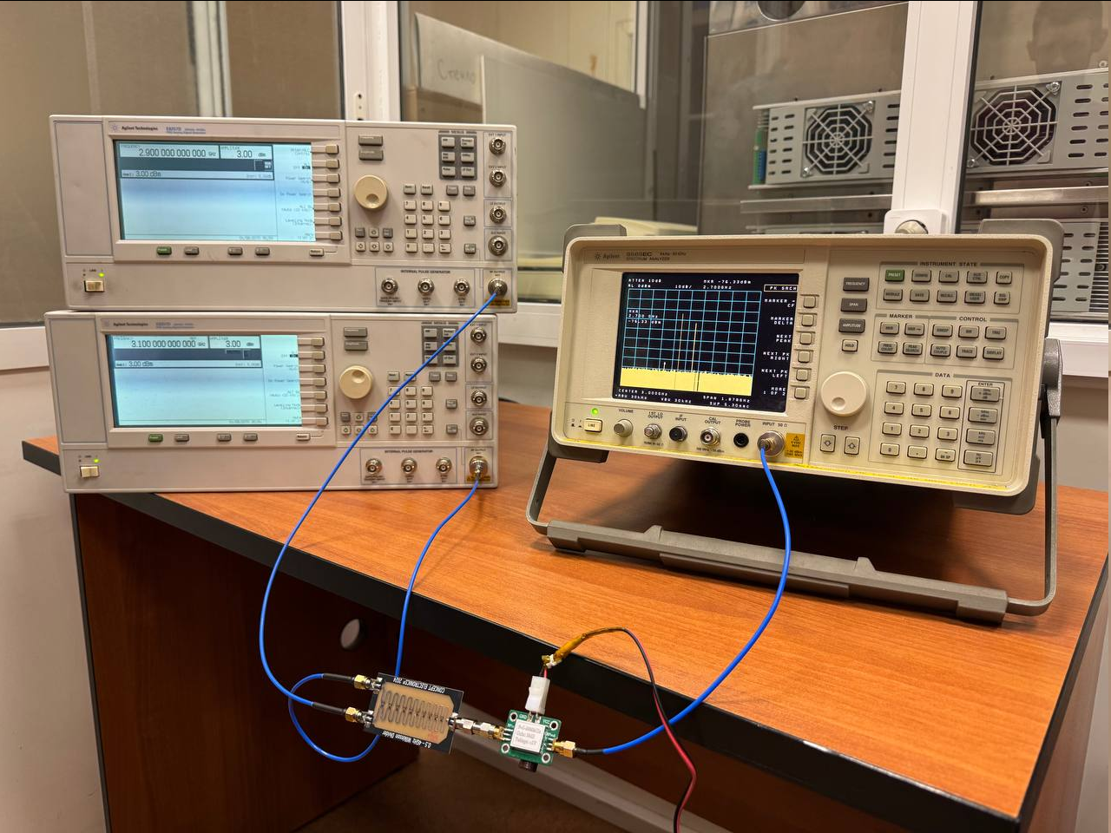
Рис. 6: — Общий вид измерительного стенда

Измерим уровни двухтонального сигнала на входе и соответствующие им уровни на выходе усилителя, а также уровни продуктов интермодуляции третьего порядка. Полученные данные представлены в таблице 3:
Таблица 3:
Установленная мощность сигнала гетеродина, dbm | уровень, dbm | уровень продуктов нелинейности 3-его порядка, dbm
3 | -23 | -73
5 | -21 | -71
8 | -18 | -62
10 | -16 | -55

Построим динамическую характеристику усилителя, используя ПО MatLab, аппроксимируя полученные значения и найдем точку IP3.
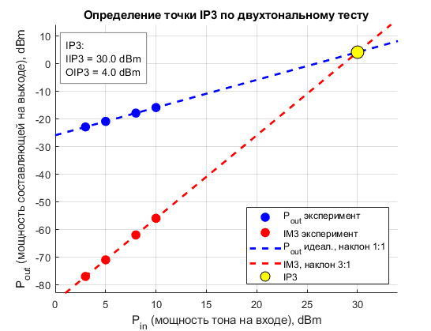
Рис. 6: — Определение точки IP3

Выводы: В диапазоне Pin = 3…10 dBm модуль работает линейно: коэффициент передачи постоянен и равен G ≈ −26 dB, зависимость Pout(Pin) — прямая с наклоном 1:1. Компрессия не наблюдается. Уровень IM3 растёт с наклоном 3:1, что подтверждает кубический характер нелинейности.
По пересечению линий Pout (1:1) и IM3 (3:1) найдена точка IP3: IIP3 ≈ 30 dBm, OIP3 ≈ 4 dBm.

